19 Rue des Forges - 86200 Loudun - Tél 05.49.98.33.23 / Fax : 05.49.98.33.63
GM DISTRIBUTION

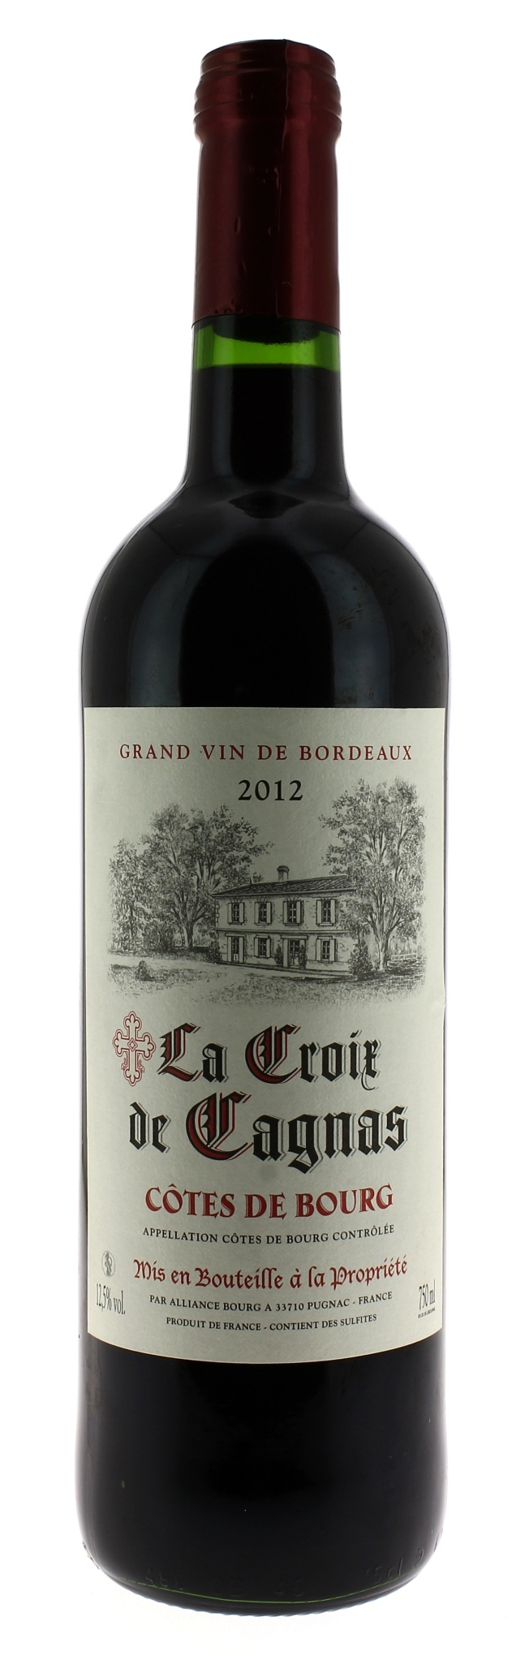
12,5°

LA CROIX DE CAGNAS 2012
AOC COTES DE BOURG

LE VIGNOBLE :
Nature des sols : Argilo-calcaire
Encépagement : 58% Merlot
42% Cabernet sauvignon

DEGUSTATION ET CONSERVATION :
Commentaire de dégustation :
Belle robe pourpre aux reflets brillants, nez expressif aux notes de petits fruits rouges et légère touche d’épices. L’attaque en bouche est franche avec une savoureuse matière aux tanins fondus. Finale longue et équilibrée.

Dégustation : entre 16°C et 18°C.
Vieillissement : à voir
Accords mets vins : charcuterie, viandes rouges et blanches grillées ou en sauce, gibiers, poissons grillés, fromages.

PALLETISATION :
Dimensions palette : 1200/800/1380 mm
Dimension carton : 300/235/160 mm
Poids du carton : 7.250 kg
Bouteilles/carton : 6 bouteilles debout
Cartons/couche : 25
Couches/palette : 4
Bouteilles/palette : 600

Gencod Bouteille : 3 451 200 621 200
Gencod Carton : 3 451 200 621 217

